**Introdução à lógica de programação**

* O que é lógica?

No contexto da programação, se trata do processo de pensamento atrelado a produção de algoritmos e solução de problemas. De forma específica a lógica é a “Organização e planejamento das instruções, assertivas em um algoritmo, a fim de viabilizar a implantação de um programa.”.

* Técnicas de lógica de programação

Exemplo de técnicas na área de construção que seguem determinadas instruções em cada parte.

1. Técnica linear:

Não tem vínculo;

Estrutura hierárquica;

É utilizada na programação de computadores.

Podemos compreendê-la como modelos de desenvolvimento e resolução de problemas. Por exemplo, a matemática é associada a essa técnica.

Por quê?

Ela é uma execução sequenciada (de uma série de operações. Uma ordenação de elementos por uma única propriedade, por exemplo.);

Recursos limitados;

Uma única dimensão (por exemplo, vetores em uma busca binária).



É uma sequência ordenada de instruções com dependência entre si, sempre em uma única dimensão.

Acordar -> Fazer café -> Tomar café.

* Técnica estruturada

Organização, disposição e ordem dos elementos essenciais que compõe um corpo (concreto ou abstrato). Estrutura.

De uma maneira resumida, é possível ter mais de uma opção em algum momento do processo. Eu posso fazer café ou suco e ter um café da manhã sem problemas. Numa técnica linear eu não teria opções. P or exemplo, fazer café é essencial para ter um café da manhã. Fazer um suco não levaria a um café da manhã.

* Técnica modular

Cada módulo tem seu conjunto de regras específico.

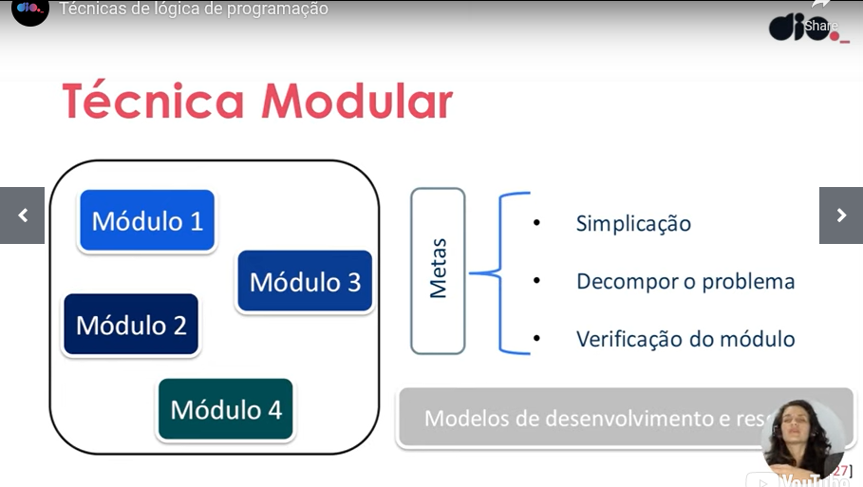

Ao invés de verificar o código inteiro, ou se preocupar se uma parte do código influencia outra e acarretar erros ou inconsistências, posso analisar e modificar um módulo específico.

Regras e ações relacionadas cada módulo possui.